컴퓨터는 사람의 말을 바로 알아듣지 못하기 때문에, 컴퓨터를 동작하게 하려면 컴퓨터가 알아들을 수 있는 언어를 사용해야 합니다. 그러한 언어를 프로그래밍 언어라고 하며, 자바는 수많은 프로그래밍 언어 중 하나입니다.

실제로 간단한 프로그램을 만들어서 실행합니다. 지금 만들 프로그램은 콘솔에 간단한 메시지를 띄우는 프로그램입니다. 콘솔이란 컴퓨터의 가장 기본적인 화면으로 이해하시면 됩니다.

다음은 콘솔 창에 “Hello”를 출력하도록 하는 자바 코드입니다. (작성된 프로그래밍 언어를 코드라고 부르며, 프로그래밍을 다른 말로 코딩이라고 부르기도 합니다.)

**public class Hello {**

**public static void main(String[] args) {**

**System.*out.println(“Hello”);***

**}**

**}**

다음과 같이 작성하고 실행을 하면 컴퓨터는 콘솔 창에 Hello를 출력합니다. 우선 코드가 잘 작동하는지 확인하겠습니다.

메모장을 연 뒤, 위의 코드를 그대로 작성합니다. 작성이 완료되면 Hello.java로 파일을 저장합니다. (이 때, 파일 형식은 꼭 모든 파일로 해주셔야 합니다.)

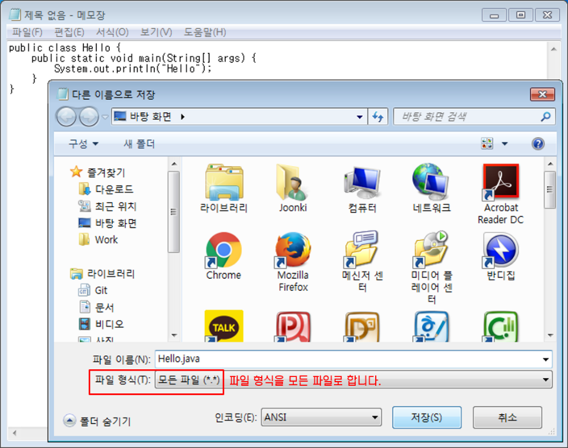

Hello.java 파일이 저장되어있는 폴더로 이동한 뒤 (shit+마우스우클릭 > 여기서 명령 창 열기)를 클릭하여 명령 창을 실행합니다.

우리가 작성한 코드를 실행하기 위해서는 컴파일을 해주어야 합니다. 컴파일이란 우리가 작성한 프로그래밍 언어를 실제 컴퓨터가 이해할 수 있는 언어로 바꿔주는 일입니다. (실제로 컴퓨터는 0과 1밖에 이해하지 못하기 때문에 이러한 작업이 필요합니다.) 컴파일을 하려면 명령 창에 명령어를 입력하여야 합니다. 명령 창에 다음과 같이 입력하여 우리의 코드를 컴파일합니다.

**> javac Hello.java**

컴파일이 완성되면 Hello.class 파일이 생성됩니다. 이 파일이 우리가 만든 코드가 컴퓨터가 이해할 수 있는 언어로 변경된 파일입니다. 이제 컴파일 된 파일을 실행시켜주면 우리가 만든 코드에 따라 컴퓨터가 동작합니다. 명령 창에 다음과 같이 입력하여 실행합니다.

**> java Hello**

제대로 실행되면 콘솔 창에 Hello가 출력됩니다.

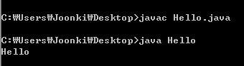

실행되는 것을 확인하였으니 지금부터는 우리가 작성한 코드를 살펴보면서 컴퓨터에게 무슨 이야기를 한 건지 알아봅니다.

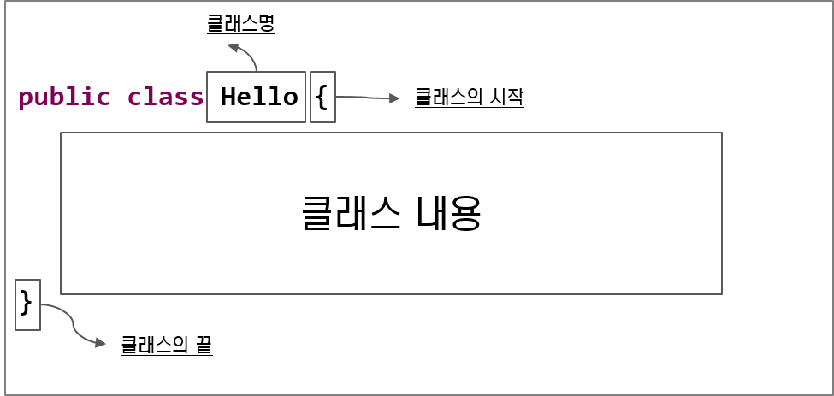**java Hello** 명령어를 입력하여 우리가 만든 코드를 실행하면, 컴퓨터는 **Hello**라는 이름을 가진 클래스를 찾아 그 안의 메인 메소드를 호출합니다. 클래스란 자바 코드의 기본 단위입니다. 자바 프로그래밍은 클래스들을 만드는 일입니다. 클래스는 다음과 같이 생겼습니다.

**public class**는 바로 뒤에 나오는 **Hello**가 클래스라는 것을 알려주는 지시어입니다. 클래스 지시어 바로 뒤에 클래스명을 입력하고 중괄호(**{**)를 열어 내용을 채워넣은 뒤 다시 중괄호를 닫으면 하나의 클래스를 만들 수 있습니다.

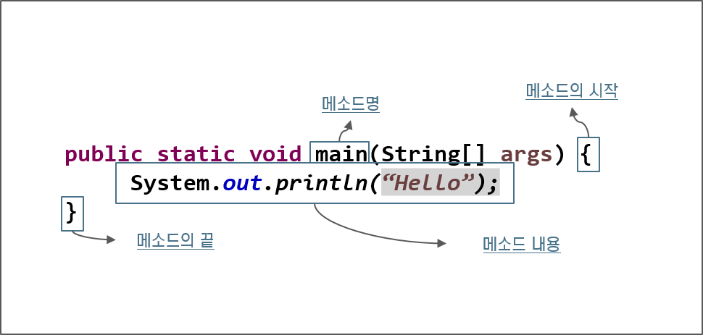자, 이제 우리가 만든 코드에서 클래스를 구분할 수 있게 되었습니다. 우리가 만든 코드는 **Hello** 클래스 한 개로 이루어져 있습니다. 다음은 메소드에 대해 알아봅니다. 앞선 설명에서 말했듯이, 우리가 코드를 실행하면 컴퓨터는 메인 메소드를 찾아 호출합니다. 메인 메소드는 다음과 같이 생겼습니다.

눈썰미가 좋으신 분은 눈치채셨겠지만 메인 메소드는 클래스 안에 들어있습니다. 자바의 모든 메소드는 클래스 안에 위치합니다. 메소드가 호출이 되면 컴퓨터는 해당 메소드의 코드를 맨 위에서부터 차례대로 한 문장씩 실행시킵니다. 메소드의 내용은 자바의 문장들로 채워집니다. 프로그래밍에서 문장은 컴퓨터에게 내리는 명령입니다. 하나의 문장이 끝나면 반드시 **;**을 붙여서 문장을 끝내야 합니다. 우리가 작성한 메인 메소드에는 하나의 문장이 들어있습니다.

우리가 작성한 문장에 대해서 잠시 살펴보겠습니다.

**System.*out.println(“Hello”);***

위 문장은 컴퓨터에게 어떤 명령을 내린 것일까요? **System.*out.println();*** 문장은 ***()***안의 내용을 콘솔 창으로 출력하라는 명령어입니다. 우리는 ***()***안에 ***“Hello”***를 입력하였기 때문에 콘솔 창에 Hello가 출력됩니다.

메소드 안의 모든 문장이 실행되면 해당 메소드는 종료됩니다. 우리의 코드에서 메인 메소드가 종료되면, 더 이상 실행할 코드가 존재하지 않게 되고, 컴퓨터는 프로그램을 종료합니다.

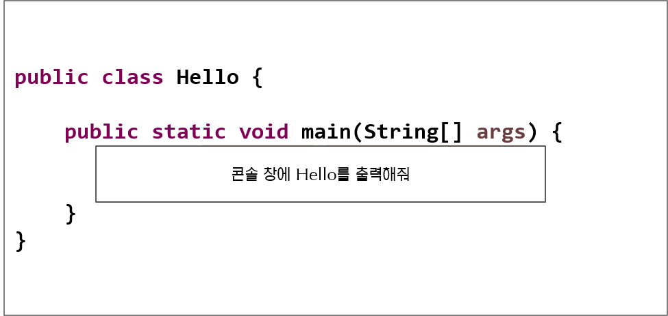이제 본격적인 시작입니다. 다음 단계로 진행하기에 앞서 여러분들께 매우 중요한 사실을 알려드리려고 합니다. 여러분이 만약 앞선 예제를 정확하게 이해했다면 여러분들은 이미 자바 프로그래밍의 모든 것을 이해하신 것과 다름없습니다. 여러분들이 지금까지 접해왔던 수많은 프로그램들을 떠올려 보십시오. 모든 프로그램은 시작한 뒤, 동작을 수행하고, 종료됩니다. 메모장을 실행하고(시작), 쓰고 싶은 말을 적은 뒤(동작 수행), 종료합니다. 계산기를 실행하고(시작), 필요한 계산을 한 뒤(동작 수행), 종료합니다. 그림판을 실행하고(시작), 필요한 그림을 그린 뒤(동작 수행), 종료합니다. 여러분이 프로그래머가 아니었던 시절에는 누군가가 만든 프로그램을 이런 방식으로 사용해 왔습니다. 하지만 지금은 그런 프로그램을 직접 만들 수 있게 되었습니다. 고작 콘솔 창에 “Hello”를 출력한 일이 뭐가 그리 대단한 일이냐고 생각하실 수 있겠지만, 여러분들은 프로그램을 실행하고(시작), 동작을 수행하고(“Hello”를 콘솔에 출력), 종료하는 완전한 프로그램을 만든 것입니다. 다음 두 그림을 보십시오.

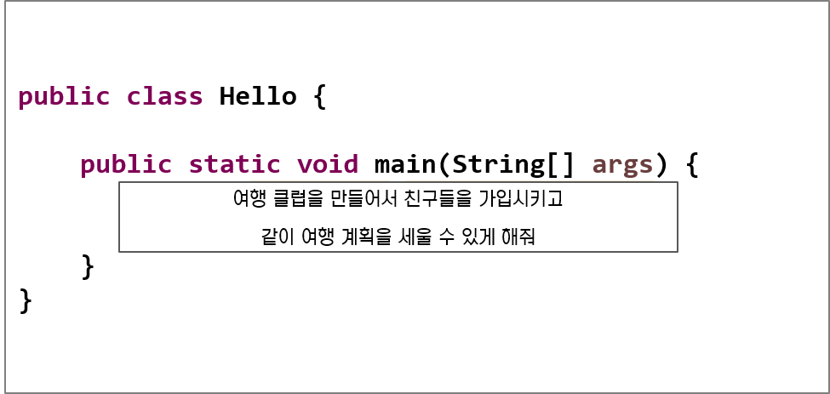

두 그림 중 위쪽 그림은 앞서 작성한 코드입니다. 우리는 콘솔 창에 Hello를 출력하고자 하였고, 적절한 자바 코드를 작성하여 그 목적을 달성했습니다. 이번에는 아래쪽 그림을 보겠습니다. 형태는 같지만 내용은 조금 다릅니다. 만약 저런 목적을 수행하는 적절한 코드를 작성 할 수만 있다면 여러분은 충분히 어떠한 프로그램이든 만들 수 있습니다. 여러분들은 이미 그 방법을 알고 있습니다. 이제 여러분들이 할 일은 의도한 생각을 정확하게 프로그램에 표현하기 위해 자바 언어를 완전한 내 것으로 만드는 일입니다.